104學年度高級中等學校數理及資訊學科
能力競賽複賽（第九區）
化學科筆試試題
【屏東女中】

日期：104年11月11日
編號： 號(號碼衣的號碼)
總分： 分

評審委員 | 1 | 2 | 3 | 4
分 數
【本競賽試題連同封面及計算紙共計7張】
104學年度高級中學數理及資訊學科能力競賽化學科筆試試題
【屏東女中】（第九區） 編號：____________
※注意：1.請於右上角填寫編號，並於本試題紙上按題作答。
2.可使用非程式型工程計算機。
一、填空及簡答題：(共計25分，每題每格2.5分)
1.反應物A 反應生成產物P的反應式為： A → P ，其速率方程式可表為：速率 = k[A]^{n} 。假設n = 0，為零級反應，可得到 [A] = [A]₀ – kt ，假設n = 1，為一級反應，可得到 ln[A] = ln[A]₀ – kt ，假設n = 2，為二級反應，可得到 [A]⁻¹ = [A]₀⁻¹ + kt 。
請問：
（a）對於零級反應，以_________ （請由[A]、[A]₀ 、 ln[A]、 ln[A]₀ 、 [A]⁻¹ 、 [A]₀⁻¹ 中選一）對時間作圖為一直線，斜率為_________（請以[A]、[A]₀ 、 ln[A]、 ln[A]₀ 、 [A]⁻¹ 、 [A]₀⁻¹ 、 k等表示），截距為_________ （請以[A]、[A]₀ 、 ln[A]、 ln[A]₀ 、 [A]⁻¹ 、 [A]₀⁻¹ 、 k等表示）。
（b）如何由實驗數據處理所得到的斜率和截距去求得k？
答： ______________________________________________。
2.反應時，當A的濃度由[A]₀減至1/2[A]₀所需時間稱半生期，以t_{1/2}表示。請根據此定義，寫出當n分別為0、1、2時，半生期和k及[A]₀的關係式：
（a）n = 0，t_{1/2} = ____________________________。
（b）n = 1，t_{1/2} = ____________________________。
（c）n = 2，t_{1/2} = ____________________________。
3.反應時，如A的濃度由1 M減至0.5 M所需時間為8分鐘，由0.5 M減至0.25 M所需時間為4分鐘，由0.25 M減至0.125 M所需時間為2分鐘，則此反應的級數，n = ________，反應速率常數，k = ______________。又由A的濃度由2 M減至0.25 M所需時間為______分鐘。
二、計算及簡答題：(共計75分，請見各題配分) 【必須寫出計算過程或說明】
1.若有一個反應，反應方程式如下：
BrO₃⁻_{(aq)} + 5Br_{-(aq)} + 6H⁺_{(aq)} → 3Br_{2(l)} + 3H₂O_{(l)}
此反應的反應速率和反應物的濃度關係如下：
實驗 | BrO₃⁻的濃度 | Br⁻的濃度 | H⁺的濃度 | 反應速率  (莫耳/公升．秒)
1 | 0.1 M | 0.1 M | 0.1 M | 810⁻⁴
2 | 0.2 M | 0.1 M | 0.1 M | 1.610⁻³
3 | 0.2 M | 0.2 M | 0.1 M | 3.210⁻³
4 | 0.1 M | 0.1 M | 0.2 M | 3.210⁻³
反應速率：為單位時間內產物的濃度上升量或單位時間內反應物的濃度下降量。
（a）請問反應速率和Br⁻的濃度是何種關係？ (2分)
（b）請問反應速率和H⁺的濃度是何種關係？ (2分)
（c）請問提高溫度可使反應速率變快的原因為何？ (4分)
（d）若在正常情況下，以BrO₃⁻的濃度對反應時間做圖得到曲線B，下列哪一條曲線是加入催化劑後的反應曲線？ (2分)
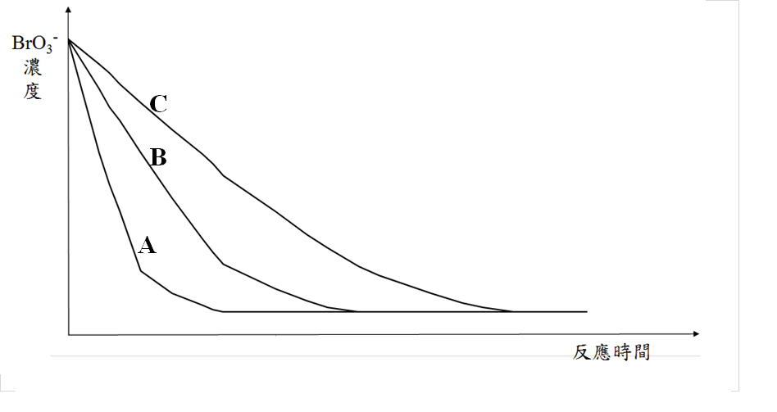
答：

2.有一個電化學電池如下：
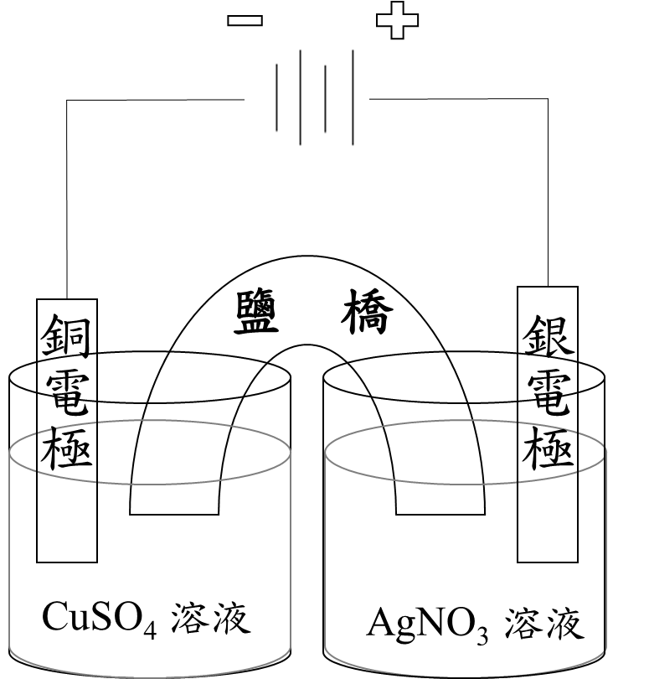
（a）請問哪一個電極為陰極？哪一個電極為陽極？請分別寫出陽極和陰極的半反應。 (4分)
（b）請問電子流動的方向為何？ (2分)
（c）若有一根表面鍍銅鑰匙，想再增加銅的厚度，在不使用電池的情況下，如何才能用最簡單且有效率方式的在鑰匙表面鍍銅，請畫出你的裝置圖，並說明電極上的反應。 (4分)已知銀、銅及鋅電極的標準還原電位如下：
Ag⁺ + e⁻ = Ag Eº = + 0.799 V
Cu²⁺ + 2e⁻ = Cu Eº = + 0.337V
Zn²⁺ + 2e⁻ = Zn Eº = – 0.763 V
答：

3.豆漿為膠體溶液，石膏的主要成分為碳酸鈣（CaCO₃），在豆漿中加入石膏，豆漿會凝固成豆花，請解釋豆漿從膠體溶液凝固成豆花的原因。(5分)
答：

4.某一水溶液同時含有0.015 M Fe²⁺_{(aq)}與0.02 M Pb²⁺_{(aq)}，此水溶液通入0.10 M H₂S_{(g)}後，其H⁺離子濃度應為多少M時，會有PbS_{(S)}沉澱，但不產生FeS_{(S)}沉澱，其中FeS與PbS之K_{sp}分別為6.010⁻¹⁸與8.010⁻²⁶且H₂S之K_{a1}及K_{a2}分別為1.210⁻⁷與1.3310⁻¹³。 (10分)
答：

5.寫出下列化合物正確之化學結構式？ (5分)
（a）磷酸二氫鈣；（b）草酸鋇；（c）尿素；（d）苯甲酸甲酯；（e）亞硝酸銨
答：

6.在527℃時2SO_{2(g)} + O_{2(g)} 2SO_{3(g)} 反應達平衡時，[ SO₃ ]、[ O₂ ] 與 [ SO₂ ]之平衡濃度分別為5.010⁻² M，3.510⁻³ M與3.010⁻³ M，求在527℃時此反應的平衡常數K_{C}與K_{P}值？(10分)
答：

7.一個單原子離子的電荷是+ 2 ，此離子的原子核之質量數為62，中子的數目為質子數目的1.21倍，則此離子有多少電子？(2分)此元素的名稱為何？(2分)
答：

8.利用溶解度規則，判斷Hg₂Cl₂，Li₂SO₄，Ca₃(PO₄)₂，(NH₄)₃PO₄等離子固體在水中為可溶或不溶(4分)。若可溶，寫出其溶於水的化學方程式，並說明在溶液中有何離子存在？ (4分)
答：

9.酒石酸是一種弱的二質子果酸，其K_{a1} = 1.010⁻³及K_{a2} = 4.610⁻⁵。
（a）以H₂A表示酒石酸，寫出代表K_{a1}及的K_{a2}的化學方程式；以及代表K_{a1} × K_{a2}的化學平衡式。(6分)
（b）定性描述0.5M酒石酸溶液中H₂A、HA⁻、A²⁻、H₃O⁺的相對濃度。(2分)
（c）試計算0 . 0250M 酒石酸溶液達平衡濃度。(5分)
答：

【計算紙】

